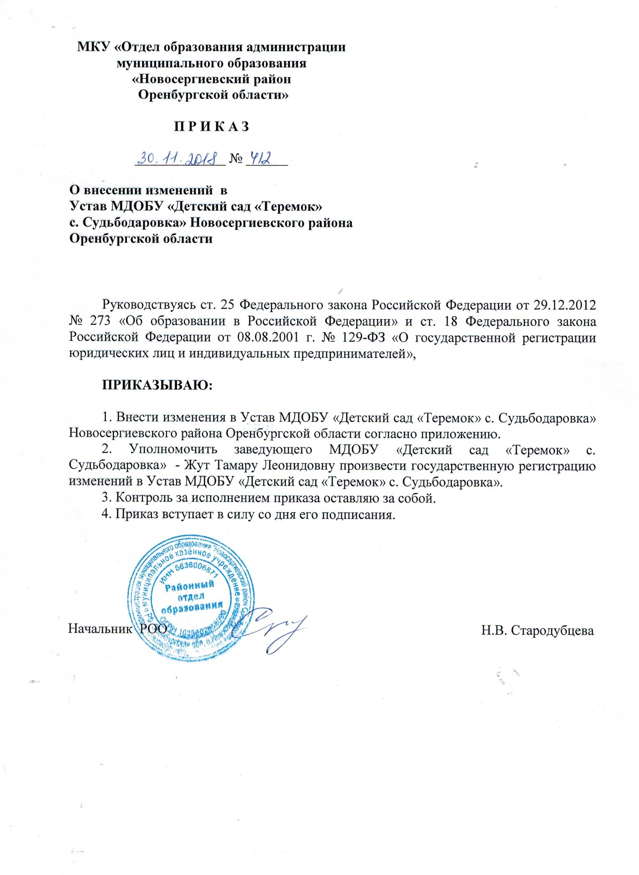
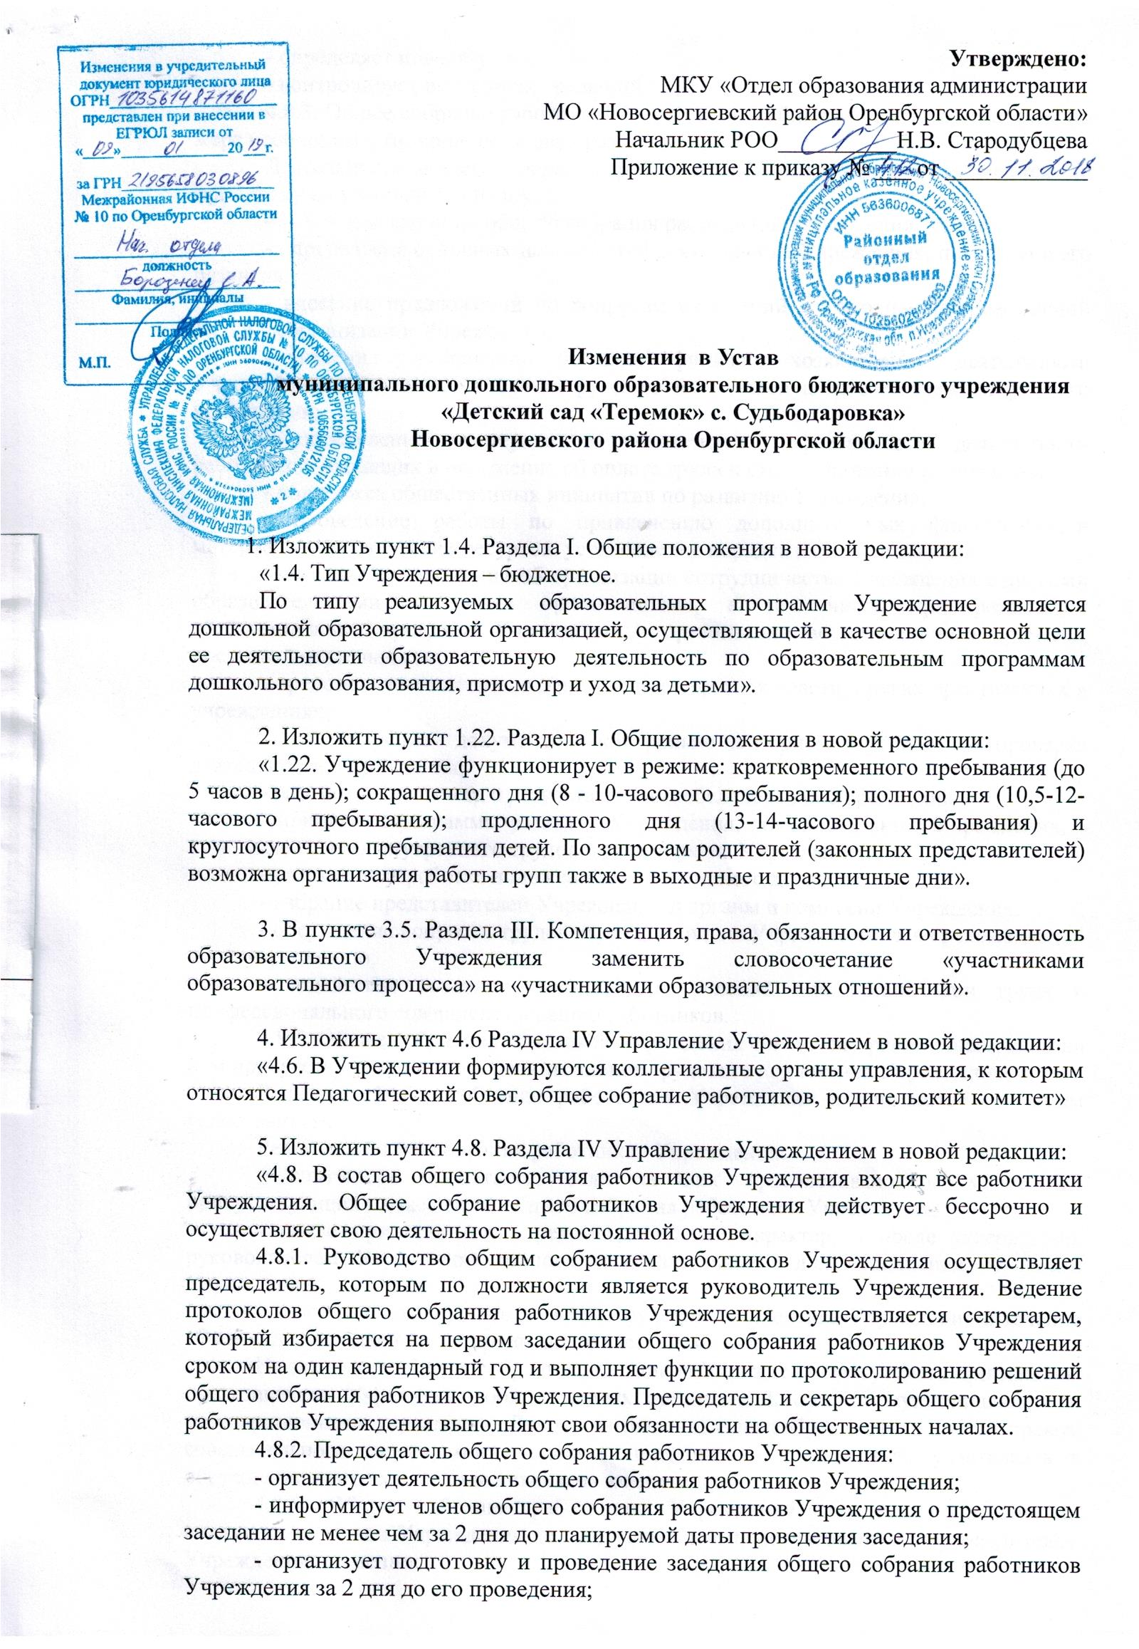
заседании менее чем за 2 дня до планируемой даты проведения заседания;
- организует подготовку и проведение заседания общего собрания работников Учреждения за 2 дня до его проведения;
- определяет повестку дня;
- контролирует выполнение решений.
4.8.3. Общее собрание работников Учреждения собирается его председателем по мере необходимости, но не реже двух раз в год.
Деятельность общего собрания работников Учреждения осуществляется по принятому на учебный год плану.
4.8.4. К компетенции общего собрания работников Учреждения относится:
- определение основных направлений деятельности Учреждения, перспектив его развития;
- внесение предложений по вопросам изменений и дополнений в настоящий Устав, реорганизации Учреждения;
- внесение рекомендаций по плану финансово-хозяйственной деятельности Учреждения, заслушивание отчета руководителя (заведующего) Учреждения о его исполнении;
- определение критериев и показателей эффективности деятельности работников, входящих в положение об оплате труда и стимулировании работников;
- поддержка общественных инициатив по развитию Учреждения;
- проведение работы по привлечению дополнительных финансовых и материально-технических ресурсов, установление порядка их использования;
- внесение предложений об организации сотрудничества Учреждения с другими образовательными и иными организациями, в том числе при реализации образовательных программ Учреждения и организации воспитательного процесса, досуговой деятельности;
- представление интересов Учреждения в органах власти, других организациях и учреждениях;
- рассмотрение документов контрольно-надзорных органов о проверке деятельности Учреждения;
- рассмотрение отчета о результатах самообследования Учреждения;
- принятие Программы развития Учреждения, локальных актов Учреждения, в том числе Правил внутреннего трудового распорядка Учреждения;
- участие в разработке положений Коллективного договора;
- избрание представителей Учреждений в органы и комиссии Учреждения;
- обсуждение вопросов трудовой дисциплины в Учреждении, дача рекомендаций по ее укреплению;
- содействие созданию оптимальных условий для организации труда и профессионального совершенствованию работников.
4.8.5. Общее собрание работников Учреждения считается правомочным, если на нем присутствует не менее половины членов трудового коллектива Учреждения.
Решения общего собрания работников Учреждения принимаются открытым голосованием.
Решения общего собрания работников Учреждения:
- считаются принятыми, если за них проголосовало не менее 2/3 присутствующих на заседании общего собрания работников Учреждения;
- после принятия носят рекомендательный характер, а после утверждения руководителем Учреждения становятся обязательными для исполнения от имени Учреждения;
- доводятся под подпись до всего трудового коллектива Учреждения в течение 10 календарных дней после прошедшего заседания.
На заседания общего собрания работников Учреждения могут быть приглашены представители Учредителя, общественных организаций, органов муниципального и государственного управления. Лица, приглашенные на собрание, пользуются правом совещательного голоса, могут вносить предложения и заявления, участвовать в обсуждении вопросов, находящихся в их компетенции.
4.8.6. Общее собрание работников Учреждения наделено полномочиями выступать от имени Учреждения по предварительному согласованию с руководителем Учреждения, а именно:
- представлять интересы Учреждения перед любыми лицами и в любых формах, не противоречащих закону, в том числе обращаться в органы государственной власти, органы местного самоуправления с заявлениями, предложениями, жалобами.
- защищать права и законные интересы Учреждения всеми допустимыми законом способами, в том числе в судах».

6. Пункт 4.9.1. Раздела IV. Управление Учреждением изложить в новой редакции:
«В Учреждении ежегодно в начале учебного года формируется Родительский комитет, который избирается на общем собрании родителей (законных представителей) простым большинством голосов. В состав Родительского комитета входят родители (законные представители) воспитанников. Из своего состава Родительского комитета избирают председателя, заместителя председателя, секретаря.
Члены Родительского комитета работают на общественных началах. Осуществление членами Родительского комитета своих функций производится на безвозмездной основе.
4.9.1.2. Председатель:
- организует выполнение решений, принятых на предыдущем заседании Родительского комитета;
- взаимодействует с учредителем, педагогическим советом и другими лицами, и организациями по вопросам функционирования и развития Учреждения;
- координирует деятельность Родительского комитета, осуществляет работу по реализации программ, проектов, планов;
- представляет Родительский комитет перед администрацией, органами власти и управления;
Председатель имеет право делегировать свои полномочия членам Родительского комитета.
Члены Родительского комитета, не принимающие активное участие в его работе, по представлению Председателя, могут быть отозваны решением общего родительского собрания до сроков перевыборов комитета, на их место избираются другие.
4.9.1.3. Члены Родительского комитета обязаны:
- принимать участие в работе Родительского комитета и выполнять его решения;
- участвовать в мероприятиях, проводимых Родительским комитетом.
4.9.1.4. Родительский комитет созывается Председателем по мере необходимости, но не реже одного раза в квартал.
4.9.1.5. Родительский комитет правомочен, если на нём присутствуют 2/3 участников Родительского комитета. Голосование проводится по принципу: один участник - один голос.
Решения Родительского комитета принимаются тайным или открытым голосованием большинством голосов присутствующих. Форму голосования Родительский комитет устанавливает в каждом конкретном случае. Решения Родительского комитета должны согласовываться с руководителем.
4.9.1.6. Родительский комитет с помощью постоянных и временных комиссий:
- содействует организации педагогической пропаганды среди родителей (законных представителей) и населения, в организации родительских собраний и родительских конференций по обмену опытом семейного и общественного воспитания, докладов и лекций для родителей (законных представителей);
- содействует установлению связей педагогов с семьями воспитанников;
- обеспечивает выполнение решений Родительского комитета всеми родителями (законными представителями);
- содействует организации и активного участия родителей в конкурсах, соревнованиях и других массовых мероприятиях для детей детского сада;
4.9.1.7. Родительский комитет:
- проводит разъяснительную и консультативную работу среди родителей (законных представителей) воспитанников об их правах и обязанностях;
- оказывает содействие в проведении массовых воспитательных мероприятий с детьми;
- совместно с руководством контролирует организацию качественного питания детей, медицинского обслуживания;
- оказывает помощь руководству в организации и проведении родительских собраний;
- взаимодействует с другими органами самоуправления, общественными организациями по вопросу пропаганды традиций.

7. Пункт 4.9.2. Раздела IV. Управление Учреждением изложить в новой редакции:
4.9.2. Исключительной компетенцией Родительского комитета являются:
- принятие новых членов в состав Родительского комитета;
- избрание Председателя;
- утверждение отчётов Председателя;
- определение приоритетных направлений деятельности, рассмотрение и утверждение долгосрочных программ и планов деятельности родительского комитета;
- приостановление исполнения решений Председателя при их несоответствии действующему законодательству или принятым планам деятельности».



